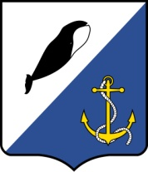

ГЛАВА АДМИНИСТРАЦИИ
ПРОВИДЕНСКОГО ГОРОДСКОГО ОКРУГА

РАСПОРЯЖЕНИЕ

от 25 декабря 2020 г. | № 365 | п.г.т. Провидения

О выходном дне 31 декабря 2020 года

На основании распоряжения Губернатора Чукотского автономного округа от 24 декабря 2020 года № 413-рг, в целях создания благоприятных условий для подготовки к предстоящим Новогодним каникулам

1. Рекомендовать руководителям органов местного самоуправления, работодателям муниципальных предприятий, учреждений, организаций, осуществляющим деятельность на территории Провиденского городского округа, в зависимости от характера трудовой деятельности, предоставить работникам день отдыха 31 декабря 2020 года.
2. Информировать работников, что в соответствии со статьей 112 ТК РФ нерабочими праздничными днями являются дни с 1 по 10 января 2021 года включительно.
3. Первым рабочим днем 2021 года считать 11 января.
4. Контроль за исполнением настоящего распоряжения оставляю за собой.

С.А. Шестопалов

Подготовила: Красикова Е.А.

Согласовано: Рекун Д.В.

Разослано: дело, МП «Север»

